Народные игры и хороводы, это одна из ценностей народной культуры, бережно передаваемая из поколения в поколение. Колыбельные песни, потешки, загадки, заклички, и ещё множество различных видов народного творчества были направлены на развитие и воспитание ребёнка в рамках национальной культуры, традиций. Такое воспитание сопровождало ребёнка с пелёнок, постепенно внедряясь в сознание маленького человека.

  Именно родная культура, как отец и мать, должна стать неотъемлемой частью души ребёнка, началом рождения личности.



Ссылка на игры, в которые вы можете поиграть дома с вашей семьёй

https://nsportal.ru/sites/default/files/2022/11/23/perechen_i_opisanie_russkie_narodnye_igry.docx

*г. Полевской, 2022 год*

МБДОУ ПГО «Детский сад № 28»

**Памятка**

**для родителей**

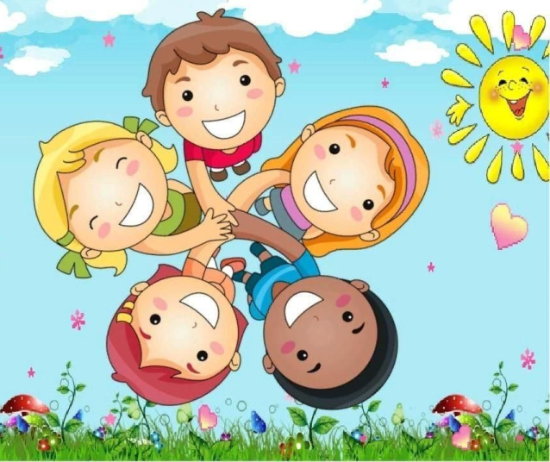

**Народная мудрость:**

**«Наше сегодня, как никогда наше прошлое, также творит традиции будущего»**

*Подготовила:*

*Педагог-психолог Кузьменко Н.В.*

Почему же наши современные дети не играют в народные подвижные игры, либо играют очень мало, не могут занять себя на прогулке?

• Подвижные игры заменяются компьютерными играми, просмотром мультфильмов.

• Современные дети не знают подвижных игр.

• Не умеют конструктивно общаться и взаимодействовать со сверстниками.

• Многие родители стремятся научить детей читать, писать, считать, забывая о том, что ведущая деятельность ребенка дошкольного возраста - игровая и познавательная.

• Родители современных детей сами не умеют играть.

• У взрослых регулярно не хватает времени.

• Дворовые компании разновозрастных детей в настоящее время редкость, прерывается опыт поколений передачи игр от старших детей к младшим.

**В чем же польза народных игр?**

**Первый** и самый главный плюс – общение.

Общение детей друг с другом, общение детей и родителей. В отличие от компьютерных игр в эти игры в одиночку не поиграешь. Если ребенок играет с папой и мамой, он может объяснить правила, посоветовать что-то, то есть побыть старшим и взрослым, что в обычной жизни ему удается крайне редко.

**Второй** плюс – дети учатся договориться, ведь необходимо вспомнить правила, установить очередность и т.д.

**Третий** плюс – учатся разрешать конфликтные ситуации.

**Четвертый** плюс – умение достойно проигрывать.

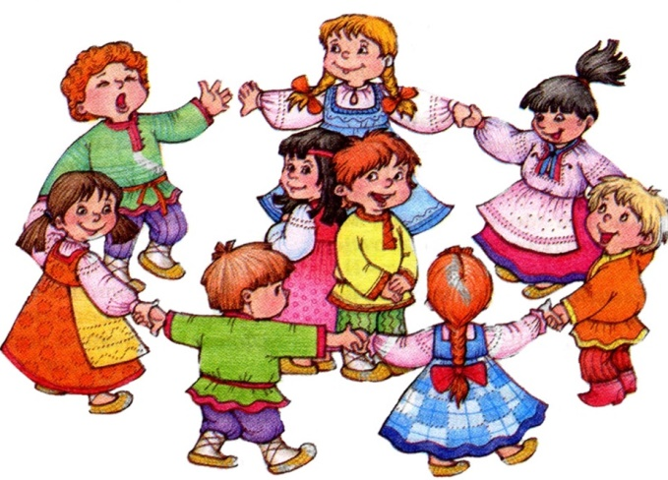Победитель, как правило, один, зато остальные получают значимый урок.

Народные игры существуют с незапамятных времён, передаются от родителей к детям. Это часть нашей истории, нашей культуры. Время и люди вносили изменения в сюжеты и правила. Игры обогащались, совершенствовались. До сих пор создаются новые варианты. Но все же характерной чертой всех игр является яркость, легкое запоминание, эмоциональность. Они актуальны и интересны и в настоящее время, несмотря на то, что существует достаточно большое количество соблазнов в наш технический век.

И для того, чтобы игры жили о них нужно рассказывать, в них нужно играть.

**Приглашаю всех, всех, всех.**

**На весёлую игру**  **А кто не выйдет. За уши поднимем.  
Уши будут красные. До того прекрасные.**

**Игра «Путаница»**

Все игроки стоят в кругу - это «клубок». Выбирается водящий «бабушка».

«Бабушка» отворачивается, а «клубок» держась за руки запутывается, запутавшись говорят **«Бабушка. Бабушка нитки запутались»**. «Бабушка» должна распутать веселую кучу-малу, так чтобы снова получился круг, при этом руки игроков расцеплять нельзя.